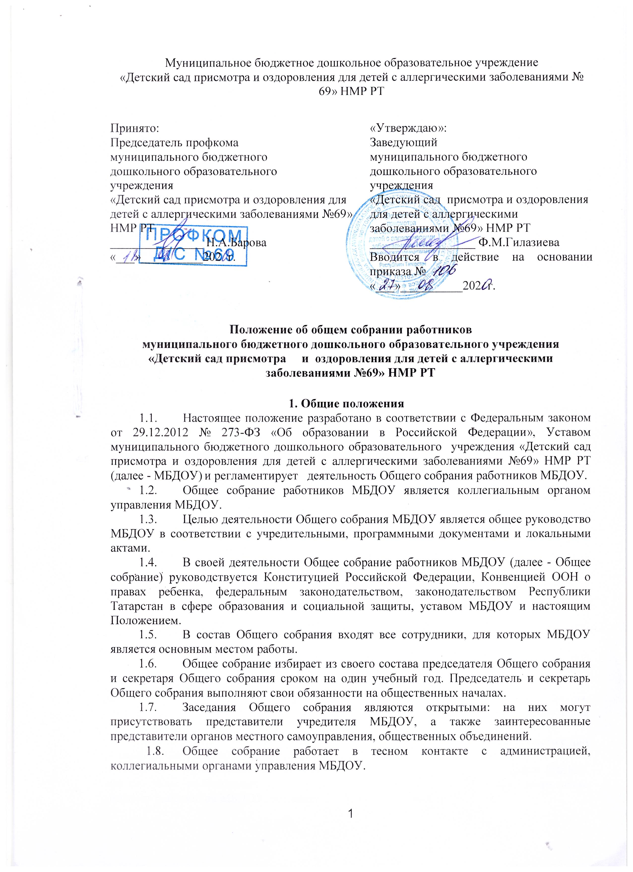
Муниципальное бюджетное дошкольное образовательное учреждение
«Детский сад присмотра и оздоровления для детей с аллергическими заболеваниями № 69» НМР РТ

Принято:  Председатель профкома  муниципального бюджетного  дошкольного образовательного  учреждения  «Детский сад присмотра и оздоровления для детей с аллергическими заболеваниями №69» НМР РТ  _______________ Н.А.Барова  «___»__________202 г. | «Утверждаю»:  Заведующий  муниципального бюджетного  дошкольного образовательного  учреждения  «Детский сад присмотра и оздоровления для детей с аллергическими заболеваниями №69» НМР РТ  _________________ Ф.М.Гилазиева  Вводится в действие на основании приказа №  «___»__________202 г.

Положение об общем собрании работников

муниципального бюджетного дошкольного образовательного учреждения

«Детский сад присмотра и оздоровления для детей с аллергическими заболеваниями №69» НМР РТ

1. Общие положения
- Настоящее положение разработано в соответствии с Федеральным законом от 29.12.2012 № 273-ФЗ «Об образовании в Российской Федерации», Уставом муниципального бюджетного дошкольного образовательного учреждения «Детский сад присмотра и оздоровления для детей с аллергическими заболеваниями №69» НМР РТ (далее - МБДОУ) и регламентирует деятельность Общего собрания работников МБДОУ.
- Общее собрание работников МБДОУ является коллегиальным органом управления МБДОУ.
- Целью деятельности Общего собрания МБДОУ является общее руководство МБДОУ в соответствии с учредительными, программными документами и локальными актами.
- В своей деятельности Общее собрание работников МБДОУ (далее - Общее собрание) руководствуется Конституцией Российской Федерации, Конвенцией ООН о правах ребенка, федеральным законодательством, законодательством Республики Татарстан в сфере образования и социальной защиты, уставом МБДОУ и настоящим Положением.
- В состав Общего собрания входят все сотрудники, для которых МБДОУ является основным местом работы.
- Общее собрание избирает из своего состава председателя Общего собрания и секретаря Общего собрания сроком на один учебный год. Председатель и секретарь Общего собрания выполняют свои обязанности на общественных началах.
- Заседания Общего собрания являются открытыми: на них могут присутствовать представители учредителя МБДОУ, а также заинтересованные представители органов местного самоуправления, общественных объединений.
- Общее собрание работает в тесном контакте с администрацией, коллегиальными органами управления МБДОУ.
- Общее собрание вправе действовать от имени Учреждения по вопросам, отнесенным к его компетенции

2. Задачи Общего собрания
2.1. Деятельность Общего собрания направлена на решение следующих основных задач:
- содействие расширению коллегиальных, демократических форм управления МБДОУ, развитию инициативы трудового коллектива МБДОУ;
- выработка общих подходов к разработке и реализации стратегических документов МБДОУ;
- определение перспективных направлений в области охраны труда, пожарной безопасности, антитеррористической защищенности, соблюдения санитарно-гигиенических норм и правил;
- разрешение проблемных (конфликтных) ситуаций с участниками образовательного процесса в пределах своей компетенции.

3. Компетенция Общего собрания
- Определяет перспективные направления функционирования и развития МБДОУ.
- Принимает решение о необходимости заключения с администрацией МБДОУ коллективного договора.
- Принимает текст коллективного договора, вносит изменения и дополнения в коллективный договор.
- Заслушивает отчет заведующего МБДОУ о реализации коллективного договора.
- Избирает представителей работников в комиссию по трудовым спорам
- Принимает решения по вопросам о внесении предложений об изменении и дополнении Устава Учреждения, утверждения Правил внутреннего трудового распорядка Учреждения принимаются большинством голосов (две трети).
- Принимает локальные нормативные акты МБДОУ, конкретизирующие и детализирующие нормы трудового законодательства Российской Федерации.
- Вносит предложений об изменении и дополнении Устава Учреждения.
- Вносит предложения Учредителю МБДОУ по вопросам улучшения функционирования МБДОУ, совершенствования трудовых отношений и условий труда работников, в том числе по вопросам охраны и безопасности условий образовательного процесса и трудовой деятельности, охраны жизни и здоровья воспитанников и работников МБДОУ.
- Вносит предложения Учредителю МБДОУ и заведующему МБДОУ по вопросам, связанным с оборудованием групп, игровых комнат, территории и игровой площадки МБДОУ.
- Создает при необходимости временные и постоянные комиссии для решения вопросов, отнесенных настоящим Положением к компетенции Общего собрания, и устанавливает их полномочия.
- Осуществляет контроль за выполнением решений Общего собрания, информирует коллектив МБДОУ об их выполнении, реализует замечания и предложения работников МБДОУ по совершенствованию деятельности МБДОУ.
- Заслушивает информацию заведующего МБДОУ, иных ответственных лиц о выполнении решений Общего собрания.
- Осуществляет общественный контроль за работой администрации МБДОУ по созданию необходимых условий для охраны и укрепления здоровья, организации питания работников МБДОУ, созданию безопасных условий труда.
- Осуществляет общественный контроль за работой администрации МБДОУ по материально-техническому обеспечению образовательной деятельности, оборудованию помещений в соответствии с установленными нормами и требованиями.
- Заслушивает председателя бракеражной комиссии по вопросам создания необходимых условий для организации питания воспитанников МБДОУ.
- Заслушивает отчеты о работе заведующего МБДОУ, других работников МБДОУ.
- Рассматривает итоговые документы контрольно-надзорных органов о результатах контрольно-надзорных мероприятий, проводимых в отношении МБДОУ; заслушивает заведующего МБДОУ о реализации комплекса мер по исполнению требований предписаний, выданных по результатам контрольно-надзорных мероприятий
- Избирает представителей работников МБДОУ в комиссию по трудовым спорам.
- Утверждает требования, выдвинутые работниками МБДОУ или представительным органом работников МБДОУ при коллективных трудовых спорах.
- Принимает решение об объявлении забастовки (в соответствии со статьей 410 Трудового кодекса Российской Федерации).
- Принимает меры мер по защите чести, достоинства и профессиональной репутации работников МБДОУ, по предупреждению противоправного вмешательства в их трудовую деятельность
- Обсуждает вопросы состояния трудовой дисциплины в МБДОУ и мероприятия по ее укреплению, рассматривает факты нарушения трудовой дисциплины работниками МБДОУ
- Поручает представления интересов работников профсоюзной организации либо иному представителю

4. Организация деятельности Общего собрания
Общее собрание проводится по мере необходимости, но не реже 1 раз в год. Решение о созыве Общего собрания работников принимает заведующий.
- Председатель Общего собрания:
- организует деятельность Общего собрания;
- информирует членов Общего собрания о предстоящем заседании не менее чем за 10 рабочих дней до его проведения;
- организует подготовку и проведение заседания;
- определяет повестку дня;
- контролирует выполнение решений.
- Деятельность Общего собрания МБДОУ осуществляется по принятому на учебный год плану.
- Решение о проведении внеочередного Общего собрания вправе принять:
- заведующий МБДОУ;
- профсоюзный комитет МБДОУ;
- инициативная группа, состоящая не менее чем из одной трети от численного состава работников МБДОУ;
- По требованию профсоюзного комитета и (или) указанных лиц председатель Общего собрания обязан в срок не более 15 дней созвать Общее собрание, создав для его проведения необходимые условия.
- Повестку дня Общего собрания формируют органы или лица, принявшие решение о его созыве. При этом другие органы или лица вправе вносить в повестку дня для рассмотрения Общим собранием другие вопросы.
- Органы (лица), созывающие Общее собрание, совместно с председателем Общего собрания определяют:
- дату, место и время проведения Общего собрания;
- порядок сообщения работникам о проведении Общего собрания;
- перечень информации (материалов), представляемой работникам при подготовке к проведению Общего собрания.
В сообщении (объявлении) о проведении Общего собрания указываются:
- дата, место и время проведения Общего собрания;
- вопросы, включенные в повестку дня Общего собрания;
- порядок ознакомления работников с информацией (материалами) к повестке дня.
4.8. Общее собрание действует бессрочно и включает в себя работников Учреждения на дату проведения общего собрания, работающих на условиях полного рабочего дня по основному месту работы в Учреждения.

5. Организация проведения Общего собрания
- Регистрация участников Общего собрания проводится с целью достоверного учета участников Общего собрания, подсчета их общего числа, установления наличия кворума для его проведения; исключения возможности участия в Общем собрании посторонних лиц.
- Регистрацию участников Общего собрания проводит секретарь, который докладывает Общему собранию о численном составе зарегистрированных участников, наличии или отсутствии кворума.
- Общее собрание считается состоявшимся, если на нем присутствовало более половины работников Учреждения.
- В назначенное время председатель Общего собрание, объявляет его начало и предоставляет слово секретарю, проводившему регистрацию участников.
- Если на момент окончания регистрации кворум не собран, объявляется иная дата проведения Общего собрания. Такое Общее собрание проводится по повестке дня несостоявшегося собрания, ее изменение не допускается.
- По предложению председателя Общее собрание избирает счетную комиссию в составе не менее 3 человек. Председатель открывает и закрывает Общее собрание, предоставляет слово его участникам, обеспечивает соблюдение регламента, контролирует обстановку, выносит на голосование вопросы повестки дня, утверждения протоколов счетной комиссии, подписывает протокол Общего собрания.
- Решение общего собрания принимается простым большинством голосов, и оформляются протоколом. Решения являются обязательными, исполнение решений организуется заведующим. Заведующий отчитывается на очередном Общем собрании работников об исполнении и (или) о ходе исполнения решений предыдущего Общего собрания.
- По требованию не менее одной трети участников Общего собрания по отдельным вопросам повестки дня проводится тайное голосование.
- Требование о проведении тайного голосования предъявляется в письменном виде организаторам Общего собрания не менее чем за 5 дней до начала работы.
- Бюллетень для тайного голосования содержит следующие данные:
- полное наименование МБДОУ;
- место и дату проведения Общего собрания;
- формулировку каждого вопроса, поставленного на голосование, выраженное формулировками «за», «против» и «воздержался». При подсчете голосов по итогам голосования, осуществляемом при помощи бюллетеней, учитываются и засчитываются голоса по тем вопросам, по которым голосующим отмечен только один из возможных вариантов голосования. Если бюллетень заполнен с нарушением этого требования, он признается недействительным, и голоса по содержащимся в нем вопросам не учитываются. Если же бюллетень для голосования содержит несколько вопросов, поставленных на голосование, несоблюдение указанного выше требования в отношении одного или нескольких вопросов не влечет за собой признания бюллетеня недействительным в целом.
- По итогам голосования счетная комиссия составляет протокол, подписываемый, ее членами. После утверждения протокола Общим собранием бюллетени для голосования опечатываются и приобщаются к материалам собрания, хранящимся в МБДОУ.
5.12 Протокол об итогах голосования подлежит приобщению к протоколу собрания.
- Итоги голосования оглашаются на Общем собрании, в ходе которого проводилось голосование.
- Решения Общего собрания доводятся до сведения трудового коллектива МБДОУ не позднее, чем в течение 5 дней после прошедшего заседания.

6. Ответственность Общего собрания
6.1. Общее собрание несет ответственность:
- за соблюдение в процессе осуществления деятельности законодательства Российской Федерации;
- за соответствие принятых решений действующему законодательству и локальным нормативным актам МБДОУ;
- за качественное и своевременное выполнение планов и решений, в том числе направленных на совершенствование деятельности МБДОУ;
- за компетентность принимаемых решений.

7. Делопроизводство Общего собрания
- Заседания Общего собрания оформляются протоколом.
- Протокол Общего собрания составляется не позднее 3 дней после его завершения. В протоколе указываются:
- дата проведения собрания;
- количественное присутствие (отсутствие) членов трудового коллектива;
- приглашенные лица (ФИО, должность);
- вопросы повестки дня;
- выступающие лица;
- ход обсуждения вопросов;
- предложения, рекомендации и замечания членов трудового коллектива и приглашенных лиц
- количество голосов, поданных «за», «против» и «воздержался» по
- каждому вопросу, поставленному на голосование;
- решение.
- Протоколы подписываются председателем и секретарем Общего собрания.
- В случае обнаружения ошибок, неточностей, недостоверного изложения фактов в протоколе Общего собрания, участник Общего собрания вправе требовать от председателя его изменения. В свою очередь, председатель обязан принять меры по внесению в протокол соответствующих изменений и уточнений, а также сделать соответствующее сообщение следующему Общего собранию, внеся данный вопрос в его повестку дня.
- Нумерация протоколов ведется от начала учебного года.
- Книга протоколов Общего собрания нумеруется постранично, прошнуровывается, скрепляется подписью заведующего МБДОУ и печатью МБДОУ.
- Книга протоколов Общего собрания хранится в делах МБДОУ и передается по акту (при смене руководителя, передаче в архив).

Лист ознакомления сотрудников
муниципального бюджетного дошкольного образовательного учреждения
«Детский сад присмотра и оздоровления для детей с аллергическими заболеваниями № 69» НМР РТ

с Положением об общем собрании работников

№ п/п | Фамилия, имя, отчество работника | Должность работника | Дата  ознакомления | Подпись работника
№ п/п | Фамилия, имя, отчество работника | Должность работника | Дата  ознакомления | Подпись работника

